2026年唐山市职业学校技能大赛
中职组“新能源汽车维修”赛项（学生赛）规程
一、赛项名称
2026年唐山市职业院校技能大赛中职组“新能源汽车维修”赛项。
二、竞赛目的
赛项贯彻党中央、国务院对职业教育工作的决策部署，落实《职业教育法》、《国家职业教育改革实施方案》要求，结合《新能源汽车产业发展规划（2021-2035年）》和新能源汽车产业发展趋势，围绕“电驱动总成装调与检修”“新能源汽车简单故障诊断与排除”需要的知识技能，对接产业标准、岗位群典型工作任务进行赛项设计。全面考核选手在新能源汽车电驱动总成装调与检修、简单故障诊断等领域的知识技能，以及作业过程中的个人防护、安全意识、规范意识、质量意识等职业素养，展示参赛队良好的精神风貌，检验全市中职学校新能源汽车相关专业的教育教学成果。赛项形成的虚拟仿真实训、课程资源等数字化成果以及竞赛设备，将引领中职学校相关专业建设和人才培养，实现以赛促教、以赛促学，推动产教融合、校企合作，服务国家新能源汽车产业发展战略。
三、竞赛内容
（一）竞赛内容
学生比赛采用实操考核形式，分“电驱动总成装调与检修”“新能源汽车简单故障诊断与排除”二个竞赛模块，每个模块总分各100分，占总成绩的权重分别为40%、60%。理论考核融入实操考核，参赛队在进行实操考核过程中，同时填写作业记录表。
赛项加强了选手职业素养、工匠精神方面的考核，在各模块职业素养、操作规范环节，加强企业实际工作案例考核；赛项加强了与新能源智能汽车产业发展对接，适当增加智能辅助驾驶、智能座舱等系统考核内容；赛项加强了数字化引领技能竞赛，在相关精品在线开放课程，建设与竞赛设备和内容一致的虚拟仿真资源，使竞赛项目和任务能进入全国中职学生的课堂，方便在职人员提高学习，促进新能源智能汽车知识技能的普及。
每个竞赛模块考查的技术技能和涵盖的职业典型工作任务如表1所示。
表1学生竞赛内容结构表
竞赛模块 | 竞赛任务 | 检验的技术技能 | 职业典型工作任务 | 成绩占比
模块A | 电驱动总成装调与检修 | 1.电驱动总成分解和装配能力  2.电驱动总成检查和修理能力  3.电驱动总成绝缘测试及气密性测试等能力 | 1.电驱动总成、电机与减速器、减速器各齿轮、差速器轴承分离、清洁与装配  2.减速器组件外观目视检查、差速器和主轴油封更换、相应零部件检测  3.电驱动总成安装、调试、通电试运行，并进行动态测试 | 40%
模块B | 新能源汽车简单故障诊断与排除 | 1.新能源汽车简单故障诊断与排除基本能力  2.新能源汽车常用工量具和专业检测仪器使用能力  3.高压上下电操作能力 | 1.新能源汽车简单故障诊断与排除  2.高压上下电操作 | 60%

（二）赛项模块、比赛时长及分值配比
表2比赛时长分值配比表
模块 |  | 主要内容 | 比赛时长 | 分值
模块A | 电驱动总成装调与检修 | 在电驱动总成装调工作平台上，对电机与减速器进行分离，完成减速器、差速器、电机等部分拆装、检测、排故及调试等作业，要求作业规范、务实、安全、环保，正确使用工量具及仪器 | 40分钟 | 100*40%
模块B | 新能源汽车简单故障诊断与排除 | 对新能源汽车常见的低压电源系统、高压控制系统、车身电气系统、驾驶辅助系统等系统简单故障进行诊断与排除。作业过程中要熟练地查阅维修资料和电路图、规范使用工量具和仪器设备、准确测量技术参数和判断故障点、正确记录作业过程和测试数据、安全文明作业 | 40分钟 | 100*60%

四、竞赛方式
（一）竞赛方式
竞赛以团体赛方式进行。每个参赛队2名选手，参赛选手须为中等职业学校全日制在籍学生，或五年制高职一至三年级（含三年级）的全日制在籍学生。
教师参赛选手应为学校三年以上专任教师，兼职教师不得参赛。
（二）组队要求
同一学校相同项目报名参赛队不超过2支，不得跨校组队；指导教师须为本校专兼职教师，每队限报2名指导教师。
五、竞赛流程
本赛项竞赛2天，其中正式比赛日2天。竞赛操作流程见图1所示，竞赛日程详见表3（比赛场次根据最后报名参赛队数量调整）。
（一）竞赛操作流程
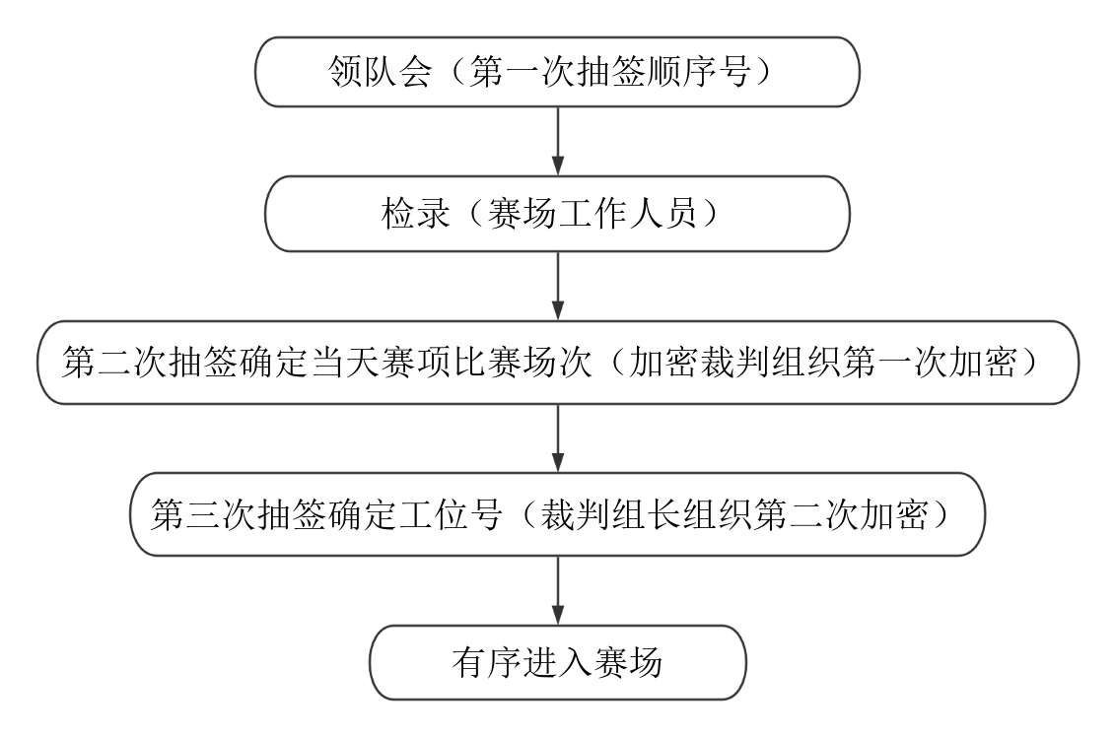
图1竞赛操作流程

（二）竞赛日程安排
表3竞赛日程安排表(根据开幕式时长灵活调整)
日程 | 时间 | 内容 | 地点
第2天(学生赛) | 6:00～6:30 | 各个参赛队报道
第2天(学生赛) | 6:30～7:00 | 领队会，各个参赛队熟悉场地
第2天(学生赛) | 7:00～7:40 | 新能源汽车故障诊断与排除（第1场）  电驱动总成装调与检修（第1场）
第2天(学生赛) | 7:50～8:30 | 新能源汽车故障诊断与排除（第2场）  电驱动总成装调与检修（第2场）
第2天(学生赛) | 8:40-9:20 | 新能源汽车故障诊断与排除（第3场）  电驱动总成装调与检修（第3场）
第2天(学生赛) | 9:30～10:10 | 新能源汽车故障诊断与排除（第4场）  电驱动总成装调与检修（第4场）
第2天(学生赛) | 10:20～11:00 | 新能源汽车故障诊断与排除（第5场）  电驱动总成装调与检修（第5场）
第2天(学生赛) | 11:10～11:50 | 新能源汽车故障诊断与排除（第6场）  电驱动总成装调与检修（第6场）
第2天(学生赛) | 11:50～12:30 | 裁判休息、
第2天(学生赛) | 12:30～13:10 | 新能源汽车故障诊断与排除（第7场）  电驱动总成装调与检修（第7场）
第2天(学生赛) | 13:20～14:00 | 新能源汽车故障诊断与排除（第8场）  电驱动总成装调与检修（第8场）
第2天(学生赛) | 14:10～14:50 | 新能源汽车故障诊断与排除（第9场）  电驱动总成装调与检修（第9场）
第2天(学生赛) | 15:00～15:40 | 新能源汽车故障诊断与排除（第10场）  电驱动总成装调与检修（第10场）
第2天(学生赛) | 15:50～16:30 | 新能源汽车故障诊断与排除（第11场）  电驱动总成装调与检修（第11场）
第2天(学生赛) | 16:40～17:20 | 新能源汽车故障诊断与排除（第12场）  电驱动总成装调与检修（第12场）
第2天(学生赛) | 17:30～18:10 | 新能源汽车故障诊断与排除（第13场）  电驱动总成装调与检修（第13场）
第2天(学生赛) | 18:20～19:00 | 新能源汽车故障诊断与排除（第14场）  电驱动总成装调与检修（第14场）
第2天(学生赛) | 19:00～20:00 | 公示当天身份加密号2个竞赛模块成绩

（三）竞赛场次安排
各参赛队竞赛顺序和工位由抽签结果决定，抽签规则如下：
1．抽签方式
（1）第1次抽签，在领队会议结束后，以代表队为整体，以学校字头的拼音字母为序（抽签顺序排列，字母相同的，以电脑排列顺序为准），由各参赛队队长（选手）抽取抽签顺序号，并登记签字确认。
（2）第2次抽签，在选手进入候考区检录后，各参赛队队长（选手）抽取当天赛项身份加密号、签写加密号确认，加密裁判进行加密封存。
（3）第3次抽签，在选手进入竞赛场地后，以第2次抽取的身份加密号顺序，由裁判组长组织各参赛队队长（选手）进行工位抽签，确定比赛工位。
（4）各子赛项竞赛顺序：各参赛队的竞赛顺序详见竞赛指南，依据选手身份加密号，对照竞赛指南中相应子赛项竞赛日程安排表，由赛场工作人员分批引导至备考区。
六、竞赛规则
（一）工作人员组织分工
在赛项执委会的领导下成立由检录组、裁判组、监督仲裁组组成的成绩管理组织机构。具体要求与分工如下：
1.检录工作人员负责对参赛队伍（选手）进行点名登记、身份核对等工作。检录工作由赛项承办院校工作人员承担。
2.裁判组实行“裁判长负责制”，设裁判长1名，全面负责赛项的裁判管理工作并处理比赛中出现的争议问题。
3.裁判员根据比赛需要分为加密裁判、现场裁判和评分裁判。
加密裁判：负责组织参赛队伍（选手）抽签，对参赛队信息、抽签代码等进行加密。各赛项加密裁判由赛区执委会根据赛项要求确定。同一赛项的加密裁判来自不同单位。加密裁判不得参与评分工作。
现场裁判：按规定做好赛场记录，维护赛场纪律，评定参赛队的现场得分。
评分裁判：负责对参赛队伍（选手）的比赛任务完成、比赛表现按赛项评分标准进行评定，并负责核分和统分工作。
4.监督仲裁组对裁判组的工作进行全程监督，并对竞赛成绩抽检复核。
5.监督仲裁组负责接受由参赛队领队提出的对裁判结果的申诉，组织复议并及时反馈复议结果。
（二）选手报名
1.参赛选手为中等职业学校(包括技工学校)全日制在籍学生，五年制高职一至三年级(含三年级)学生。参赛资格以报名时所具有的在校学籍为准。
2.同一学校参赛队不超过2队,不得跨校组队。凡在往届全国、全省职业院校技能大赛中获一等奖的选手，不得再参加同一项目相同组别的比赛。
3.本赛项可设指导教师，指导教师须为本校专兼职教师，每队限报2名指导教师。
4.参赛选手和指导教师报名获得确认后不得随意更换。如备赛过程中参赛选手和指导教师因故无法参赛，须由市级教育行政部门于本赛项开赛10个工作日之前出具书面说明，经大赛执委会办公室核实后予以更换。因安全作业要求，本赛项不允许缺员比赛。
5.参赛校需给参赛选手进行安全培训，掌握竞赛车辆及设备安全操作规范的要求。
6.各部门负责各校参赛学生的资格审查工作，并保存相关证明材料的复印件，以备查阅。
（三）熟悉场地
赛项比赛前一天下午安排参赛队熟悉比赛场地，召开领队会议，宣布竞赛纪律和有关规定。
（四）入场规则
1.各参赛队按照本队比赛时段，在正式比赛时间前20分钟准时到达赛场集合地点，凭参赛证、身份证经检录后进入比赛现场。
2.现场裁判员将对各参赛选手的身份进行核对。正式比赛开始15分钟后迟到选手不得入场。
3.除严格规定的物品外，参赛选手不允许携带任何通讯及存储设备、纸质材料等物品进入赛场，赛场内提供比赛必备用品，赛场不提供网络环境。
（五）赛场规则
1.每轮比赛统一听从裁判长发布竞赛开始指令后正式开始竞赛，参赛选手合理计划安排，利用现场提供的所有条件完成竞赛任务。
2.参赛选手在比赛期间实行封闭管理。
3.竞赛过程中，参赛选手须严格遵守安全操作规程，并接受裁判的监督和警示，以确保安全。参赛选手因个人误操作造成人身安全事故和设备故障时，裁判长有权中止该参赛选手竞赛；如非参赛选手个人因素出现设备故障而无法竞赛，由裁判长视具体情况做出裁决（调换到备份工位或调整至最后一场次参加竞赛）；如裁判长确定设备故障可由技术支持人员排除故障后继续竞赛，将给参赛选手补足所耽误的竞赛时间。
4.参赛选手若提前结束竞赛，应举手向裁判示意，竞赛结束时间由现场裁判记录，参赛选手结束竞赛后不得再进行任何操作。
5.裁判长在竞赛阶段统一进行剩余时间提醒、发布竞赛结束指令。竞赛结束时所有未完成任务参赛选手立即停止操作。
6.参赛选手提交的选手报告单等竞赛成果，需要现场裁判与参赛选手签工位号确认。
7.其它未涉及事项或突发事件，由大赛组委会负责解释或决定。
（六）离场规则
1.比赛结束前30分钟才允许提前离场。
2.比赛正式结束，参赛队按要求清理赛位。
3.参赛选手不得将赛项任务书和工具等与比赛有关的物品带离赛场，经工作人员现场清点检查竞赛设备和工具后，参赛队方可离开赛位。
（七）成绩评定与结果公布
1.比赛结束后由裁判组对各参赛队的竞赛任务逐项评分并进行成绩录入，经裁判长核准后上交执委会，具体评分详见成绩评定。
2.所有有关专家和裁判将签订保密协议，严守保密纪律，不得私自透露赛题非公开部分的内容和比赛结果。
3.记分员将解密后的各参赛队伍（选手）成绩汇总成比赛成绩，经裁判长、监督仲裁组长签字后，公布比赛结果（赛项指南中明确公布方式）。公布2小时无异议后，将赛项总成绩的最终结果录入赛务管理系统，经裁判长、监督仲裁长在系统导出成绩单上审核签字后。
七、竞赛环境
1.实操竞赛项目赛场设在规范的实训室或车间内，赛场符合防火安全规定，防火疏散标识清晰、齐全，疏散通道畅通；赛场采光、照明和通风良好，提供稳定的水、电、气源，并配有供电应急设备等。
2.竞赛场地划分为检录区、现场服务与技术支持区、休息区、医疗区、观摩通道等。
3.“新能源汽车简单故障诊断与排除”，每个工位占地面积40㎡，提供220V交流电，插座带漏电保护器和接地保护，能承载功率7kw、电流32A以上的负载，作业工位铺设绝缘垫；“电驱动总成装调与检修”单独设置竞赛场地，每个工位占地面积40㎡，提供高压气源（压力不低于300KPa），提供220V交流，插座带漏电保护器和接地保护，能承载功率7kw、电流32A以上的负载；竞赛场地净空高度不低于4.2m（比赛工位数根据最后报名参赛队数量调整），实操竞赛工位布置如图1、图2、。

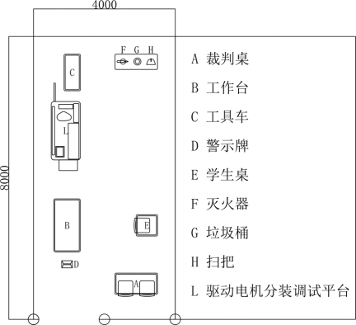
图1电驱动总成装调与检修竞赛工位布置图
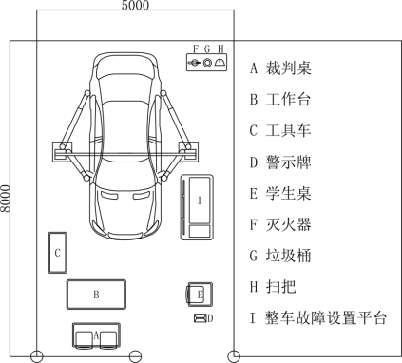
图2新能源汽车简单故障诊断与排除工位布置图
八、技术规范
1.吉利几何G6车型用户手册
2.吉利几何G6车型维修手册
3.吉利几何G6车型电路图册
4.电驱动总成装调与检修工作平台用户手册
5.电驱动总成维修手册
6.故障设置与检测连接平台用户手册
7.GB/T19596-2017电动汽车术语
8.GB18384-2020电动汽车安全要求
9.GB/T20234.1-2015电动汽车传导充电用连接装置第1部分：通用要求
10.GB/T20234.1-2015电动汽车传导充电用连接装置第2部分：交流充电接口
11.GB/T27930-2015电动汽车非车载传导充电机与电池管理系统之间的通信协议
12.GB/T28382-2012纯电动乘用车技术条件
13.DB11/Z878-2012电动汽车电能供给与保障技术规范动力电池维护
14.GB/T18488.1-2015电动汽车用驱动电机系统-第1部分：技术条件
15.GB/T18488.2-2015电动汽车用驱动电机系统第2部分：试验方法
16.GB/T18344-2016汽车维护、检测、诊断技术规范
17.JT/T1344-2020纯电动汽车维护、检测、诊断技术规范
18.GBT7345-2008控制电机基本技术要求
19.208接线盒手册（大赛版）
20.KT730说明书
21.OTC3840C示波器中文操作手册
22.SE21230举升机双语说明书
23.SE51100_SE51000_SE50000中英版202011
24.新版AE5751说明书VOL0325.新版AE5753说明书VOL02
九、技术平台
竞赛平台采用相同功能要求的设备平台，工具、耗材统一提供。竞赛平台设备及工具清单见表4。
表4赛项设备及工具清单
序号 | 名称 | 功能要求 | 数量/工位 | 备注
1 | 新能源汽车整车吉利几何G6 | 1.纯电动汽车  2.续航里程：≥400km  3.电机最大功率：≥100kw  4.电池类型：磷酸铁锂电池/三元锂电池  5.具有电动化系统，包括动力电池及管理系统、驱动电机及控制系统、整车控制系统、电动空调系统等  6.具有驾驶辅助系统，如自动紧急制动系统、车道偏离报警系统等 | 1/2 | 近三年车型
2 | 故障设置与检测连接平台 | 1.能与竞赛用新能源汽车整车无损快速连接  2.具备检测面板，能对车辆主要模块系统进行检测  3.具备故障设置功能 | 1/2 | 与竞赛车辆匹配
3 | 电驱动总成装调与检修工作  平台 | 1.电驱动总成包括电机总成、减速器、电机控制器、相关传感器、输入输出接口等部分，具备拆装调试功能  2.电机参数满足：  最大输出扭矩：≥180N.m额定功率：≥80kW  3.配套专用工量具套装满足电驱动总成装调与检修工作任务 | 1/2
4 | 双柱举升机 | 通用型 | 1/2
5 | 油液加注、回收机 | 通用型 | 1/2
6 | 新能源汽车常用工量具和专用检测仪器 | 通用型 | 1/2
7 | 人员及工位安全防护套装 | 通用型 | 1/2

十、成绩评定

（一）评分标准

1.评分方法
竞赛项目满分为100分，各参赛队成绩为二个竞赛模块（竞赛子赛项）成绩的加权总和。其中 “电驱动总成装调与检修”“新能源汽车简单故障诊断与排除”权重分别为0.4、0.6。
总成绩=“电驱动总成装调与检修”*0.40+“新能源汽车简单故障诊断与排除”*0.60。

2.评分细则
具体评分细则如表6、表7、所示。

表6“电驱动总成装调与检修”评分细则
一级指标 | 配分 | 二级指标 | 配分
职业素养和操作 | 70分 | 作业准备 | 5
职业素养和操作 | 70分 | 减速器拆装与检测 | 25
职业素养和操作 | 70分 | 驱动电机拆装与检测 | 25.5
职业素养和操作 | 70分 | 驱动电机性能检测 | 7
职业素养和操作 | 70分 | 故障处理 | 2.5
职业素养和操作 | 70分 | 职业素养 | 5
作业过程和记录 | 30分 | 作业准备 | 1.6
作业过程和记录 | 30分 | 减速器拆装与检测 | 5.4
作业过程和记录 | 30分 | 驱动电机拆装与检测 | 10.6
作业过程和记录 | 30分 | 驱动电机性能检测 | 7.4
作业过程和记录 | 30分 | 故障处理 | 5
总计 | 100分
表7新能源汽车简单故障诊断与排除”评分细则
一级指标 | 配分 | 二级指标 | 配分
职业素养和操作 | 30分 | 作业准备 | 3
职业素养和操作 | 30分 | 人物安全 | 3
职业素养和操作 | 30分 | 设备使用 | 3
职业素养和操作 | 30分 | 团队协作 | 3
职业素养和操作 | 30分 | 作业要求 | 6
职业素养和操作 | 30分 | 现场恢复 | 3
职业素养和操作 | 30分 | 安全与5S管理 | 9
作业过程和记录 | 70分 | 填写车辆信息与预检 | 1
作业过程和记录 | 70分 | 故障点一 | 11.5
作业过程和记录 | 70分 | 故障点二 | 11.5
作业过程和记录 | 70分 | 故障点三 | 11.5
作业过程和记录 | 70分 | 故障点四 | 11.5
作业过程和记录 | 70分 | 故障点五 | 11.5
作业过程和记录 | 70分 | 故障点六 | 11.5
总计 | 100分

3.违规扣分
（1）在完成工作任务的过程中，因操作不当导致人身或设备安全事故扣10分，情节严重的取消比赛资格。
（2）损坏赛场提供的设备，污染赛场环境等不符合职业规范的行为扣5分。
（3）在竞赛时段，参赛选手有不服从裁判扰乱赛场秩序、有作弊行为的、裁判宣布竞赛时间到仍强行操作的，取消参赛队奖项评比资格。
（4）选手报告单上留有不应有的标识、符号、文字，扣5分。

（二）评分方式
参赛队伍的成绩评定与管理按照严密的程序进行，见成绩管理流程图4
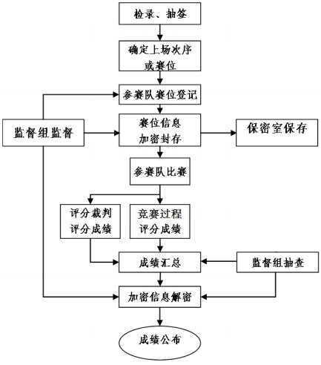
图4成绩管理流程

1.裁判人数和组成条件要求
所有赛项实操竞赛现场评分，均采用双人裁判，即每个实操工位都有两名现场裁判执裁。裁判根据评分标准对竞赛过程进行评判，竞赛结果分由评分裁判依据标准工单评分。赛项设裁判长1人，所有裁判人员在比赛当天执裁前接受专家组赛前培训。

2.裁判评分方法

（1）过程评分
现场裁判依据现场评分表，对参赛队竞赛过程的个人防护、安全意识、规范意识、质量意识等职业素养进行评分。评分结果由裁判员、裁判长签字确认。

（2）结果评分
评分裁判根据现场评判表、参赛选手提交的作业记录表，依据评分标准按记录的操作过程和结果综合评分、统分和核分。评分结果由评分裁判员、统分和核分裁判员签字确认。

3.成绩产生方法

（1）解密
在监督仲裁组监督下，由裁判长指定解密裁判启封检录抽签一次加密档案、二次加密档案，找出各参赛队与场次工位对应关系；将竞赛结果分别由场次工位号转换为参赛队，然后进行分值排序，打印封装。

（2）总成绩排序
各参赛队总成绩为二个竞赛模块成绩之和，按从高到低进行排序。竞赛成绩相同时，按“新能源汽车简单故障诊断与排除”赛项成绩进行排序；竞赛成绩再相同时，按“电驱动总成装调与检修”成绩进行排序。

4.成绩审核方法
为保障成绩统计的准确性，监督仲裁组对赛项总成绩排名前30%的所有参赛队伍的成绩进行复核，对其余成绩进行抽检复核，抽检覆盖率不得低于15%。监督仲裁组将复检中发现的错误通过书面方式及时告知裁判长，由裁判长更正成绩并签字确认。错误率超过5%时，则认定为非小概率事件，裁判组需对所有成绩进行复核。

5.成绩公布方法
（1）公示。抽检复核后的各参赛队成绩汇总成最终成绩单，经裁判长、监督仲裁组组长签字后进行公示。
（2）录入。成绩公示2小时无异议后，由赛务信息员将赛项总成绩的最终结果录入赛务管理系统。
（3）审核。赛务信息员对成绩数据审核后，将赛务系统中录入的成绩导出打印，经裁判长、监督仲裁组组长审核签字。
（4）公布。由裁判长在闭幕式上宣布最终竞赛成绩。
（5）报送。由赛务信息员将签字的纸质打印成绩单报送赛项执委会和大赛执委会办公室。
十一、赛场预案
1.赛场配备技术人员，当车辆、设备等出现问题时，技术人员可第一时间提供专业技术支持。
2.竞赛现场配置安全通道，当出现火情或其他灾害情况，工作人员应立即向保卫组汇报，保卫组接报后要火速到达现场并配合消防队员和公安干警，指挥人员疏散到安全区域并及时处置现场状况。
3.竞赛过程中出现设备断电、故障等意外时，现场裁判需及时确认情况，安排技术支持人员进行处理，现场裁判登记详细情况，填写补时登记表，报裁判长批准后，可安排延长补足相应选手的比赛时间。
4.赛场布置2个备用工位，与其他竞赛工位间隔至少1个工位的宽度布置。当出现非选手原因设备断电、故障等意外时，经现场裁判认可，裁判长确认予以安排备用工位进行比赛。
5.赛场设有应急医疗点，用于参赛选手突发身体不适（如发热、咳嗽等）或出现碰伤、划伤等意外情况的应急处理；如应急医疗点诊断参赛选手可以继续比赛的，经裁判长确认予以安排原工位或备用工位进行比赛。如参赛选手不能继续参加比赛的，必要时可联系120急救车。
6.比赛期间发生意外事故，发现者应第一时间报告赛项执委会，同时采取措施避免事态扩大。赛项出现重大安全问题可以停赛，是否停赛由赛区执委会决定。事后赛区执委会应向大赛执委会报告详细情况。
十二、申诉与仲裁
大赛采取二级仲裁机制。各赛项设赛项仲裁工作组，大赛执委会设仲裁委员会。各参赛队对不符合大赛和赛项规程规定的仪器、设备、工装、材料、物件、计算机软硬件、竞赛使用工具、用品，竞赛执裁、赛场管理，以及工作人员的不规范行为等，可向赛项仲裁工作组提出申诉。申诉主体为参赛队领队。申诉启动时，领队向赛项仲裁工作组递交亲笔签字同意的书面申诉报告。申诉报告应对申诉事件的现象、发生时间、涉及人员、申诉依据等进行充分、实事求是地叙述。非书面申诉不予受理。
提出申诉的时间应在竞赛结束后（选手赛场竞赛内容全部完成）2小时内，超过时效不予受理。赛项仲裁工作组在接到申诉报告后的2小时内组织复议，并及时将复议结果以书面形式告知申诉方。申诉方对复议结果仍有异议，可由市领队向仲裁委员会提出申诉。仲裁委员会的仲裁结果为最终结果。申诉方可随时提出放弃申诉。
十三、竞赛观摩
（一）观摩对象
与赛项相关的企业、单位、学校、行业协会等专家、技术人员、指导教师等。
（二）观摩方法
观摩人员可在规定时间，规定位置，凭观摩证在赛场引导员的引导下，有序进入赛场观摩。
（三）观摩纪律
1.观摩人员必须佩带观摩证，严禁携带手机等通讯工具入场。
2.观摩时不得议论、交谈，并严禁与选手进行交流。
3.观摩时不得在赛位前停留，以免影响考生比赛。
4.观摩时不准向场内裁判及工作人员提问。
5.观摩时禁止拍照。
凡违反以上规定者，立即取消观摩资格。
十四、竞赛须知
（一）参赛队须知
1.各参赛队须为参赛选手购买大赛期间的人身意外伤害保险。
2.各参赛队须对参赛选手、指导教师、领队进行安全管理和维稳教育，在比赛期间需保持通信畅通。
3.对申诉的仲裁结果，领队和指导教师应带头服从和执行，还应说服参赛选手服从和执行。
4.领队负责做好本参赛队比赛期间的管理与组织工作。
5.执行大赛各项规定。各参赛队领队、指导教师在比赛前和比赛期间不允许私自接触裁判，不得以任何形式影响裁判人员的评判。
6.指定一名领队或指导教师准时参加赛前领队会议，进行抽签确定竞赛当日抽签顺序，并认真传达落实会议精神。
（二）指导教师须知
1.指导教师经报名、审核后确定，一经确定不得更换，如需更换，须由各代表队省级行政部门于相应赛项开赛10个工作日之前，出具书面说明并按相关规定补充人员并接受审核。
2.各代表队指导教师要坚决执行比赛的各项规定，指导选手做好赛前的一切准备工作，不得以任何理由影响比赛正常进行。
3.对申诉的仲裁结果，指导教师应带头服从和执行，还应说服选手服从和执行。
4.指导教师应认真研究和掌握本赛项比赛的技术规则和赛场要求，对参赛选手做好安全和纪律教育。
（三）参赛选手须知
1.参赛选手应严格遵守竞赛规则和竞赛纪律，服从裁判员和竞赛工作人员的统一指挥安排，自觉维护赛场秩序，不得因申诉或对处理意见不服而停止竞赛，否则以弃权处理。
2.参赛选手须文明竞赛，接受裁判的监督和警示。
3.参赛选手必须持本人身份证、并佩戴组委会签发的参赛证件；在赛前60分钟到达赛场进行检录、抽取赛位号，进行赛前准备，等候比赛开始指令。正式竞赛开始尚未检录的选手，不得参加竞赛。已检录入场的参赛选手未经允许，不得擅自离开。
4.选手进入赛场不得携带任何纸质资料、通讯工具、电子书、存储设备、照相及录像设备等。
5.选手在收到开赛信号前不得启动操作；若结束比赛，应向裁判举手示意，由裁判记录比赛结束时间；比赛结束后，不得再进行任何与比赛有关的操作。
6.在比赛中如遇非人为因素造成的器材故障，应及时向裁判反映，经裁判确认后，可向裁判长申请补足排除故障的时间。
7.比赛结束后，应按要求向裁判提交选手作业记录表。
8.参赛选手应注意安全，必须穿绝缘鞋。
（四）工作人员须知
1.工作人员必须服从统一领导，严格遵守竞赛纪律及时间安排，严守工作岗位，不得无故离岗。
2.工作人员必须着装整齐，统一佩戴由大赛组委会签发的相应证件，精神饱满、热情服务。
3.熟悉赛项指南，严格按照工作程序和有关规定办事，遇突发事件，按照安全工作预案，组织指挥人员疏散，确保人员安全。
4.工作人员未经允许不得随意进入比赛现场。

